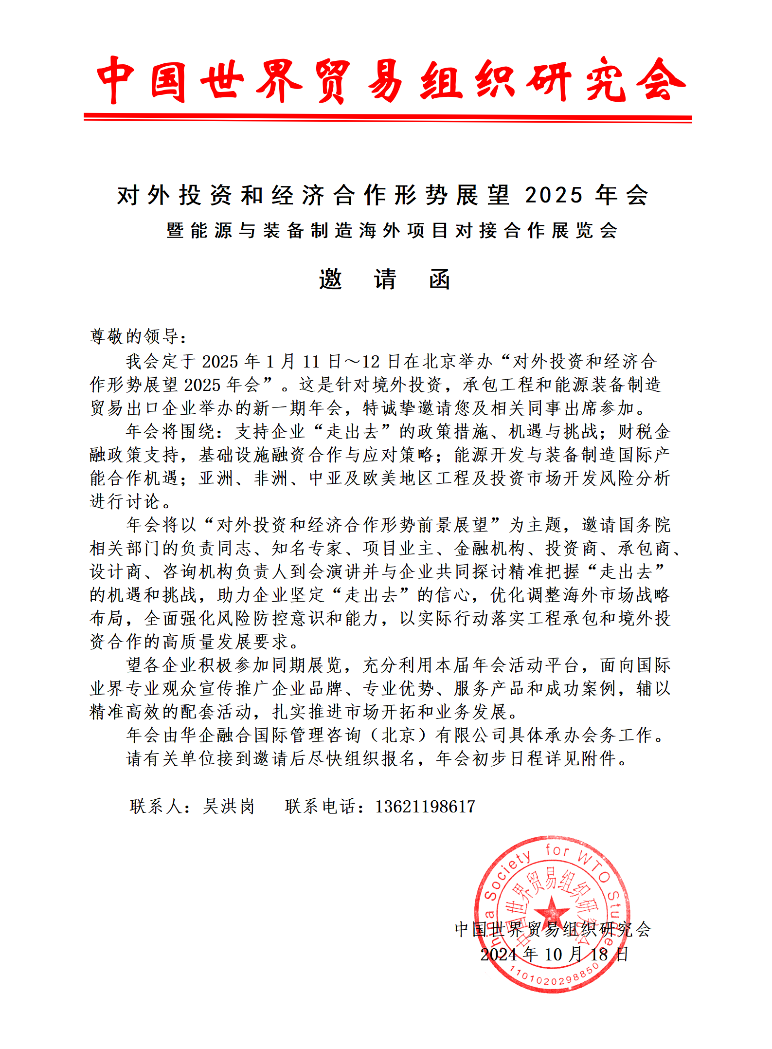
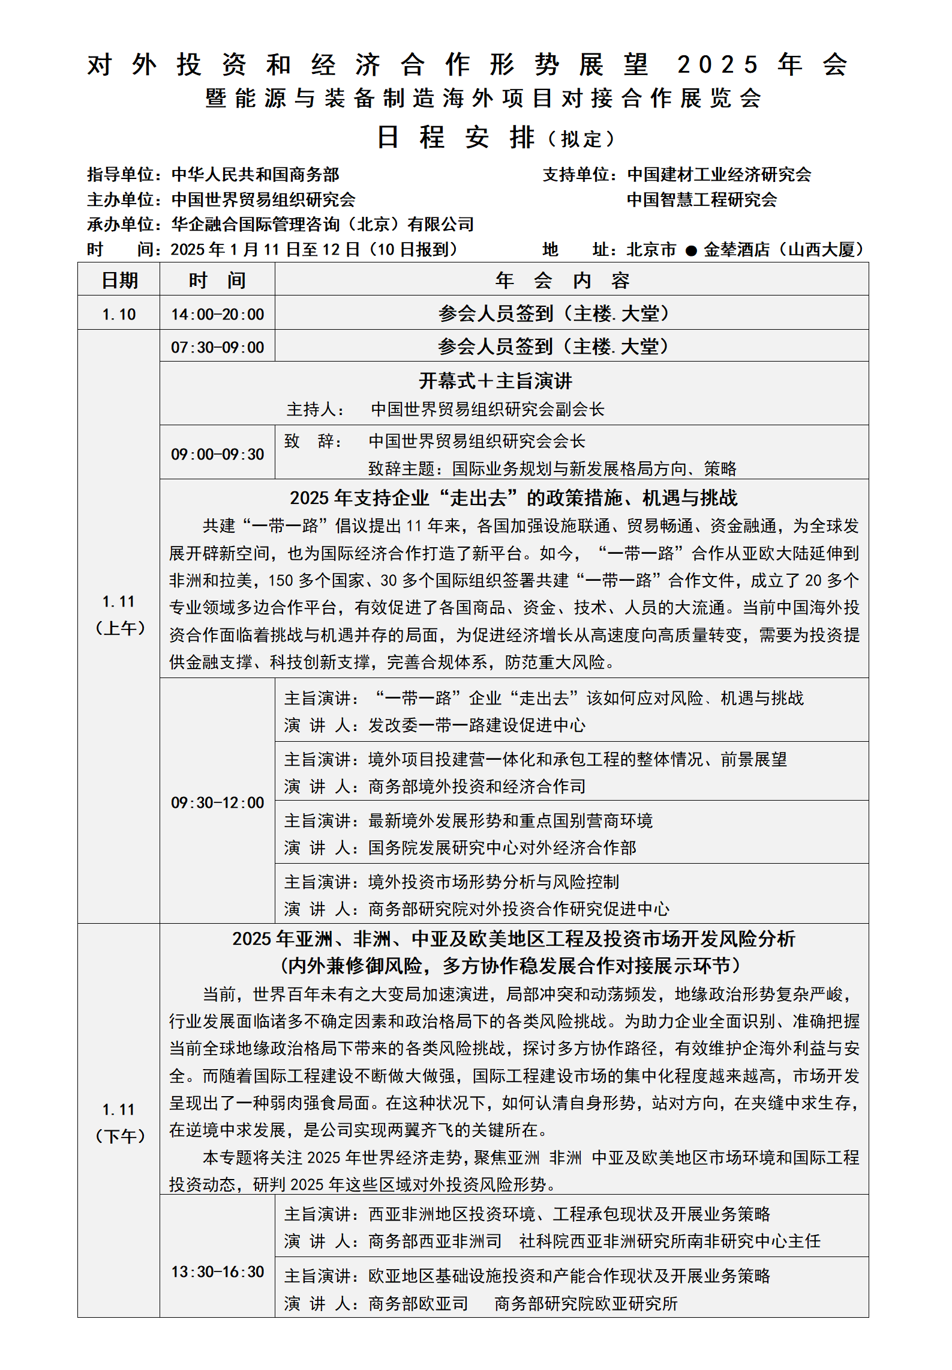
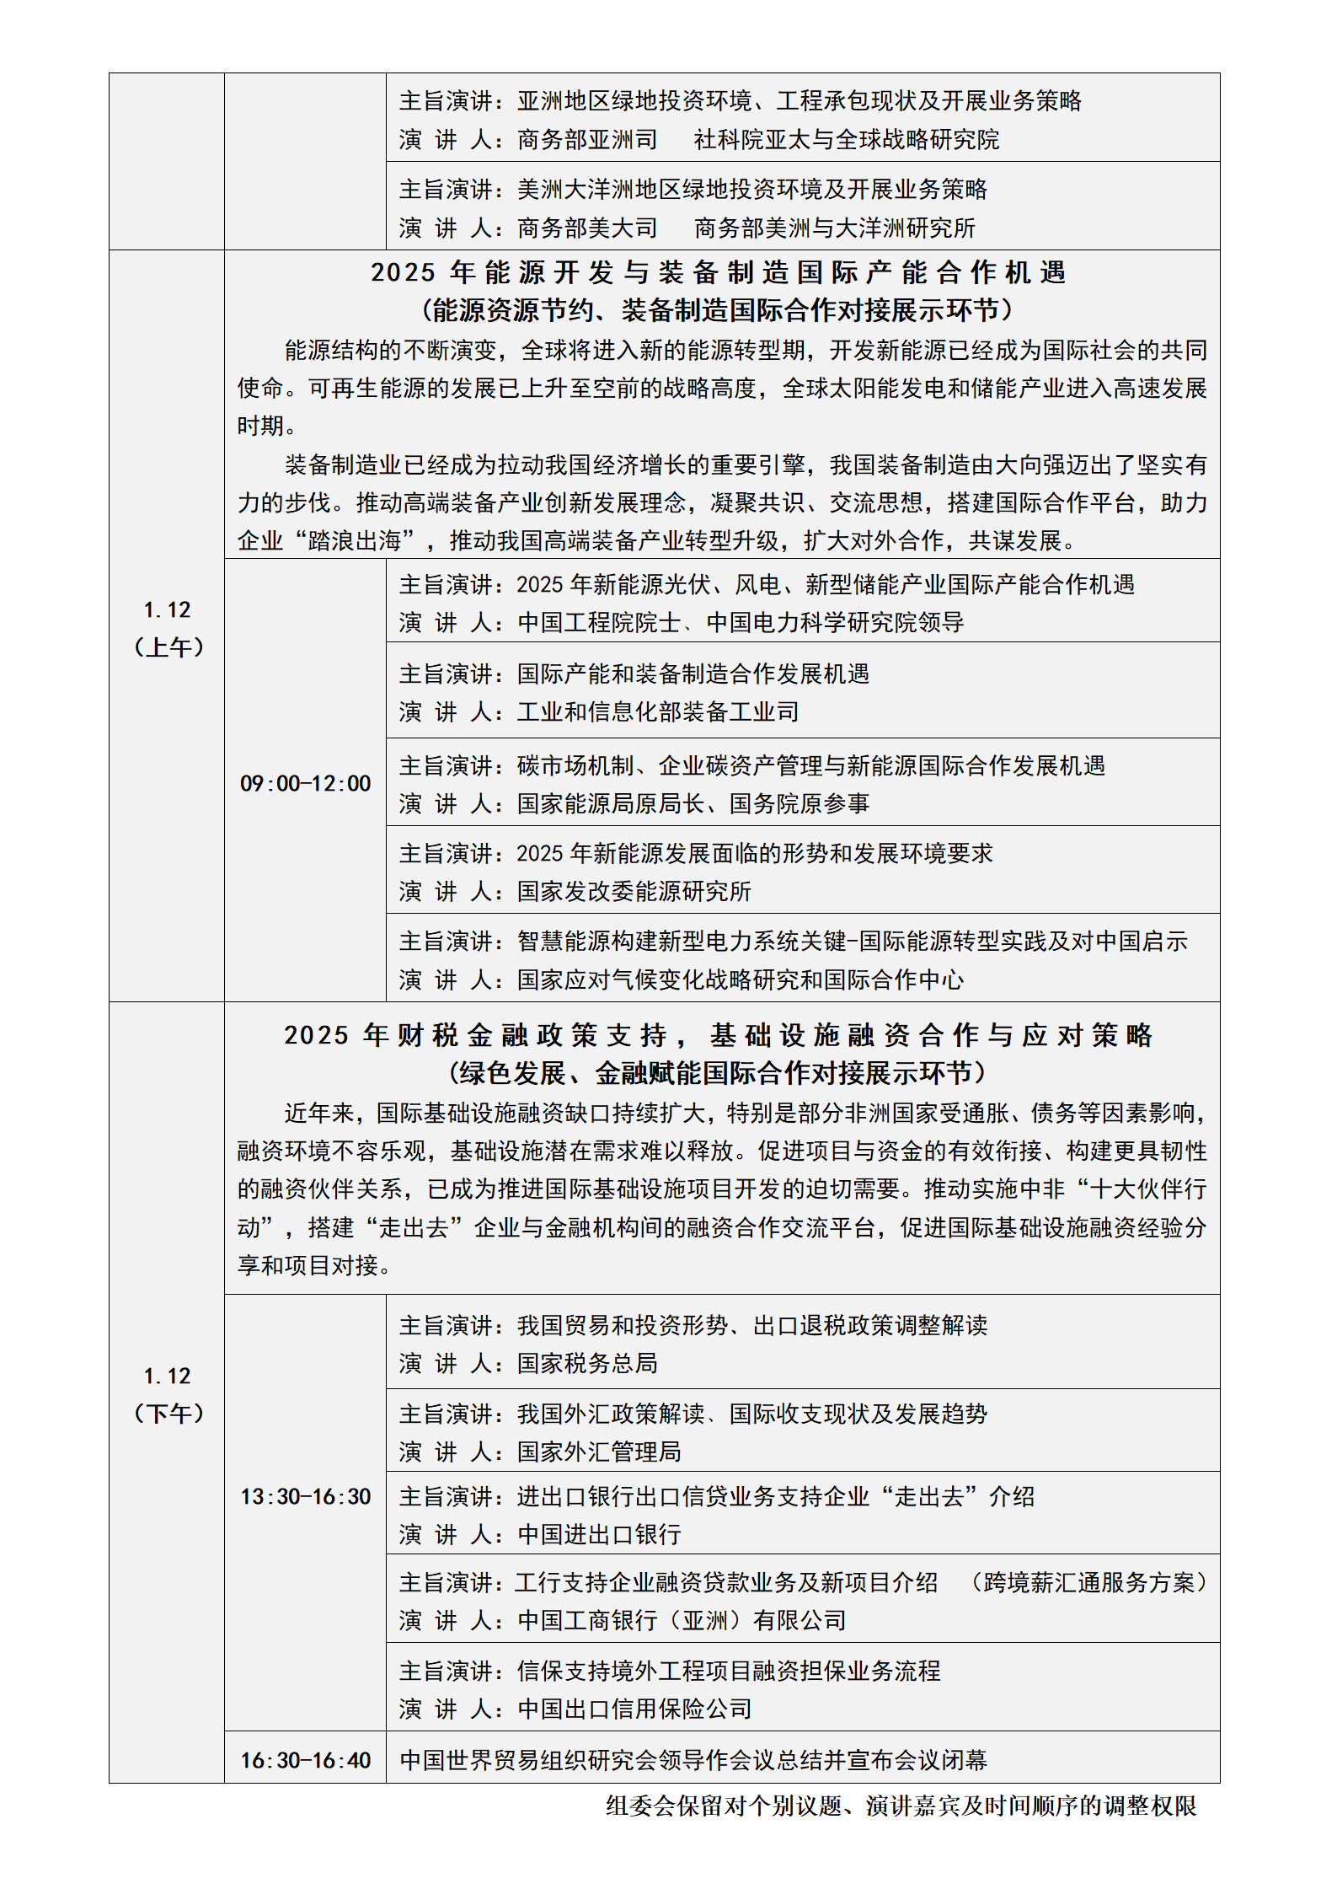
对外投资和经济合作形势展望2025年会
暨能源与装备制造海外项目对接合作展览会
参 会 注 册 表 （所有标‘*’项目为必填项）
*单位名称 |  |  |  |  |  |  |  |  |  |  |  |  | （盖 章）
*地 址 |  |  |  |  |  |  |  |  |  | 邮编 |  |  | （盖 章）
*经办人 |  |  |  |  |  |  |  | *手 机 |  |  |  |  | （盖 章）
电 话 |  |  |  |  |  |  |  | *E--mail: |  |  |  |  | （盖 章）
*参会嘉宾 |  |  | 性别 |  | 职 务 |  |  | 电 话 |  | *手 机 |  |  | *E--mail:
服  务  信息 | * 注册类型（打“√”即可） |  |  |  |  |  | £参会嘉宾 □VIP贵宾 □演讲嘉宾 □赞助活动 □展览展示
服  务  信息 | - 本次年会参加方式：  - 参会嘉宾：￥3980元/人、5人及以上2980元/人（含会议两天中午自助餐费、资料费、注册费、场地费、服务等费用，住宿统一安排，费用自理。） --凡3人以上出席会议的企业，在会刊中提供彩色宣传页面（1P）；  - VIP贵宾：￥10000元/人；含参会嘉宾待遇，会场第一排居中方位提供VIP席位；与参会主讲嘉宾共用贵宾室；在会刊中提供彩色宣传页面（1P）；  - 展览展示：￥20000元，企业展示宣传3*2标准展台，包含展板制作（样稿企业提供）、2人参会费用及会刊彩页宣传（1P）；  - 演讲嘉宾：￥30000元，每场限1人。含VIP贵宾待遇，会场安排20分钟演讲时间，具体内容双方商定；  - 赞助活动：战略合作、协办单位、大会胸卡、展区吊旗赞助 具体详见附件；  - 彩页版位设计价格：  封 面 20000元 封 底 10000元 封 二 10000元  封 三 10000元 彩色插页 8000元 扉 页 8000元  - 需要安排住宿代表可由组委会代订北京 金辇酒店（山西大厦） 标准间：550元/间/天（含双人早餐）；大床  间550元/间/天（含双人早餐）；需住宿代表请提前预订，预定请联系酒店 刘云莉 经理 手机：13691270665
付  款  方  式 | 组委会指定收款账户：  户 名：北京华企融合科技有限公司  开户行：建设银行北京铁道专业支行  帐 号：1105 0137 3600 0000 5846 |  |  |  |  |  |  |  |  |  | 请在报名后三日内将费用汇入指定帐户  注：请向组委会传真一份银行转账记录以便确认
* 增值税专用发票采集信息，请参会代表提前提供并说明，请打 √  专票□ 普票□ |  |  |  | * 发票抬头
 |  |  |  | * 纳税人识别号
 |  |  |  | * 地址、电话
 |  |  |  | * 开户行及账号
* 增值税专用发票开具科目 |  |  |  |  |  | 现代服务 培训费□ 会展服务 会议费□ 非学历教育服务 培训费□
联系  方式 |  | 组委会联系人：聂红军18211071700（微信） E-mail: 470882753@qq.com  电 话：13141289128
此表可复制
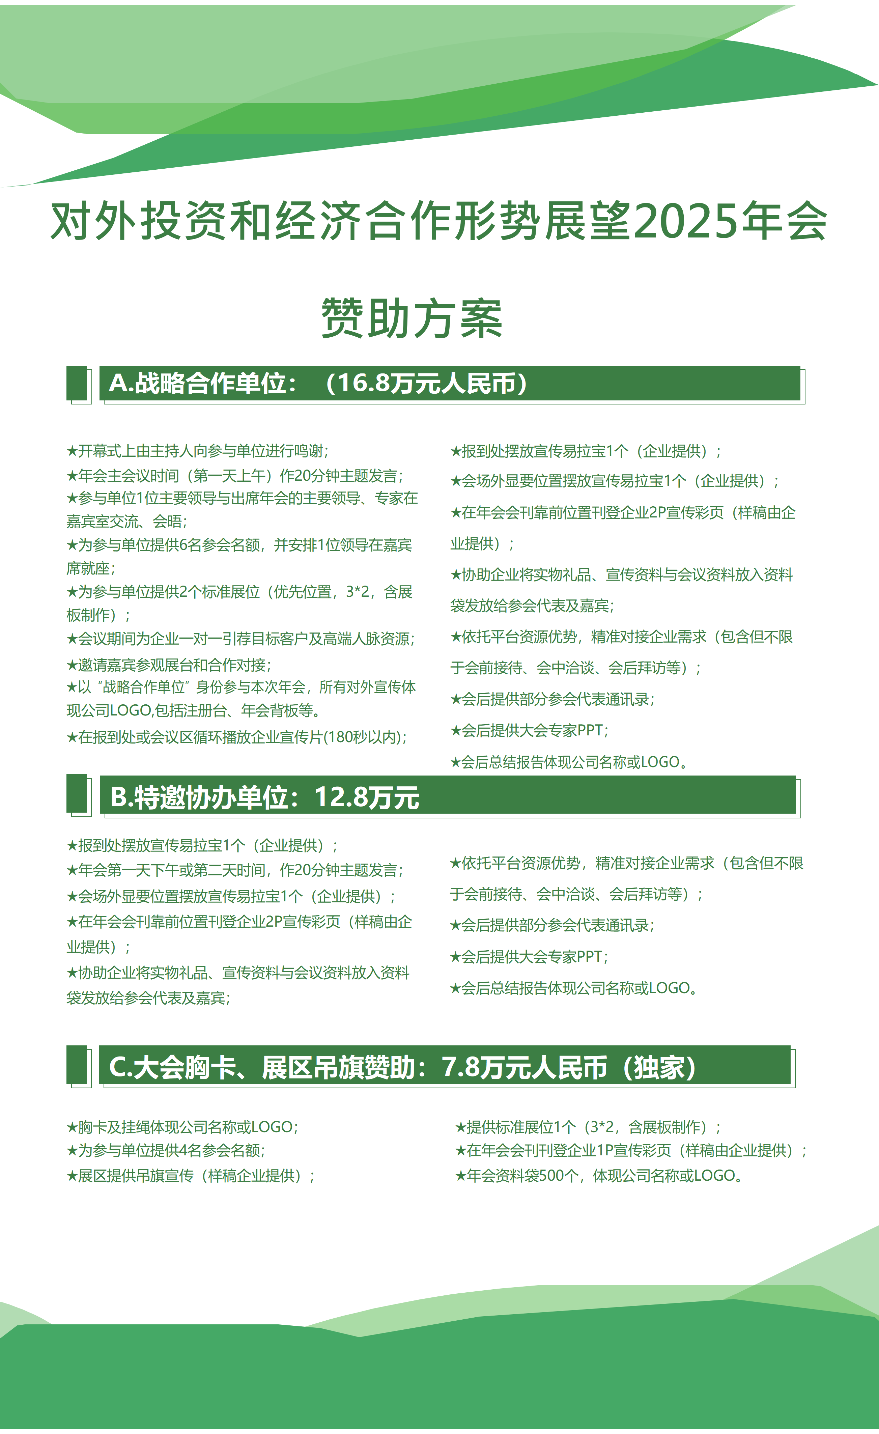
对外投资和经济合作形势展望2025年会
暨能源与装备制造海外项目对接合作展览会

参展赞助意向登记表（所有标‘*’项目为必填项）

参展单位 | *中文名称：
参展单位 | 英文名称：
参展单位 | 网 址：
*单位地址： |  |  | 邮编：
*联系人： |  | 职务： | *手机：
固话： |  | 传真： | *Email:
*申请展位 | 标准展位：_________ 个 |  | 3m×2m，20,000.00元/个/展期
*会刊广告  预定 | *会刊广告：□封底 □封二 □封三 □跨页 □单页 □定制
*会刊广告  预定 | *重点参与：  □ 战略合作 □ 协办单位 □ 演讲嘉宾 □ 资料袋 □ 会议胸卡牌 □展区吊旗 □ 专题活动
*参展意向  （盖章有效） | 我单位已经充分了解展会的有关情况，有意参加对外投资和经济合作形势展望2025年会。  盖 章：  日 期： 年 月 日
组委会联系人：聂红军18211071700（微信） E-mail: 470882753@qq.com
电 话：13141289128

